Link Github 0

Distribución de las habitaciones 1

Modelado 3D 2

Colocación de PCs 7

Camino Crítico 7

Precio PCs 8

# 

# Link Github

* https://github.com/FernandoKuo/Proyecto_Integrador.git

Desarrollo de Estructura

# Distribución de las habitaciones

Para empezar con la distribución de las habitaciones partimos con la idea de que teníamos pisos ilimitados, pero había que organizar las habitaciones de forma inteligente. Razón por la que me tendí por hacer una tabla con las habitaciones y sus respectivos lugares justificándose

| **Área** | **Tamaño** | **PCs** | **Tamaño PC Impresoras Impresoras** | **Piso** |
| --- | --- | --- | --- | --- |
| Área de Control de Acceso | 30x10 | 15 | 8 | PB |
| Oficina de Administración | 25x10 | 25 | 2 | PB |
| Recepción y Área de Espera | 22x7 | 40 | 15 | PB |
| Sala de Control de Seguridad | 30x30 | 32 | 10 | PB |
| Sala de Vigilancia y Monitoreo | 40x30 | 23 | 10 | PB |
| Seguridad | 40x15 | 4 | 2 | PB |
| Sala de Archivo Seguro | 25x10 | 10 | 8 | 1 |
| Sala de Reuniones | 40x40 | 23 | 7 | 2 |
| Tesoreria | 30x15 | 36 | 2 | 2 |
| Oficina del CEO o Dirección Ejecutiva | 40x5 | 28 | 10 | 1 |
| Sala de Almacenamiento de Datos | 40x10 | 15 | 8 | 1 |
| Sala de Servidores | 4x6 | 6 | 4 | 1 |
| Oficinas de Proyectos | 8x2 | 28 | 15 | 1 |
| Área de Cafetería | 40x30 | 21 | 4 | 3 |
| Área de Desarrollo de Software | 15x6 | 6 | 15 | 1 |
| Área de Recreación | 25x25 | 8 | 7 | 1 |
| Centro de Datos Seguro | 30x5 | 40 | 8 | 1 |
| Comercio Exterior | 30x30 | 17 | 15 | 1 |
| Diseño | 40x5 | 25 | 2 | 1 |
| Oficina de Soporte Técnico | 22x8 | 8 | 7 | 2 |
| Sala de Conferencias | 25x25 | 42 | 1 | 2 |
| Oficinas de Recursos Humanos | 3x4 | 4 | 8 | 1 |
| Sala de Control de Calidad y Pruebas | 20x11 | 22 | 7 | 1 |
| Sala de Diseño UX/UI | 40x10 | 8 | 7 | 1 |
| Sala de Innovación y Creatividad | 25x5 | 32 | 8 | 1 |

Desarrollo de Estructura

# Modelado 3D

*PB Piso:*

plano:

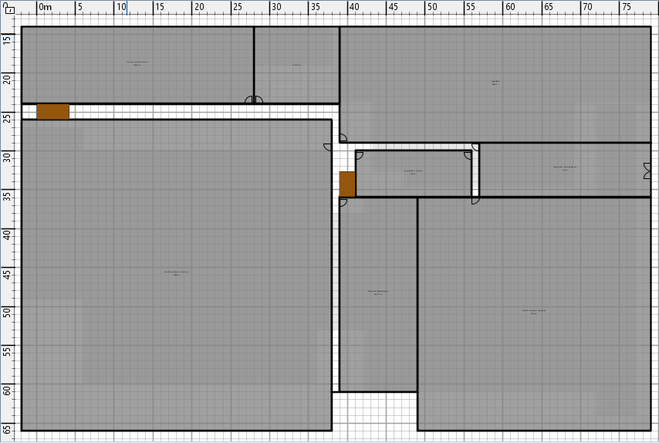

Modelo:

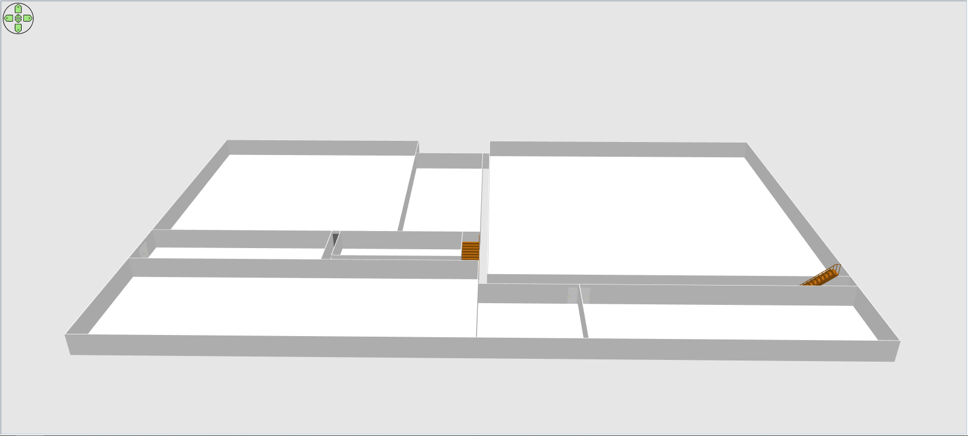

*1er Piso:*

plano:

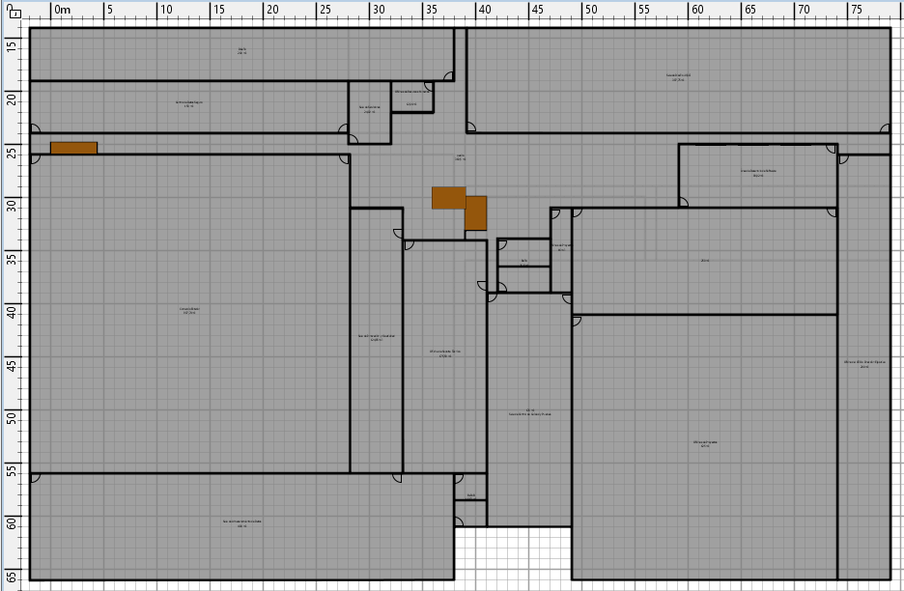

Modelo:

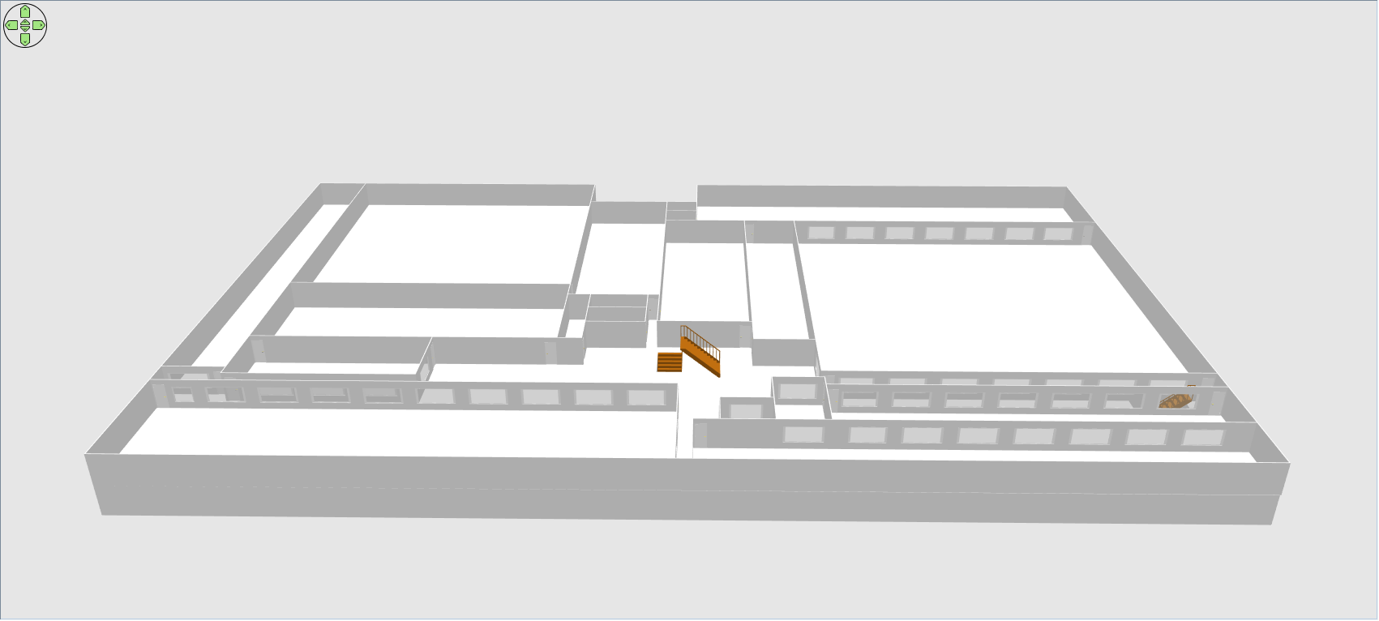

*2do Piso:*

plano:

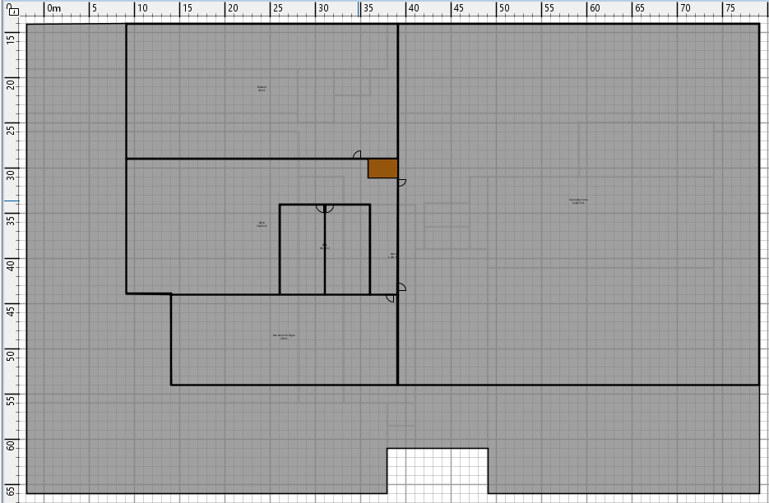

Modelo:

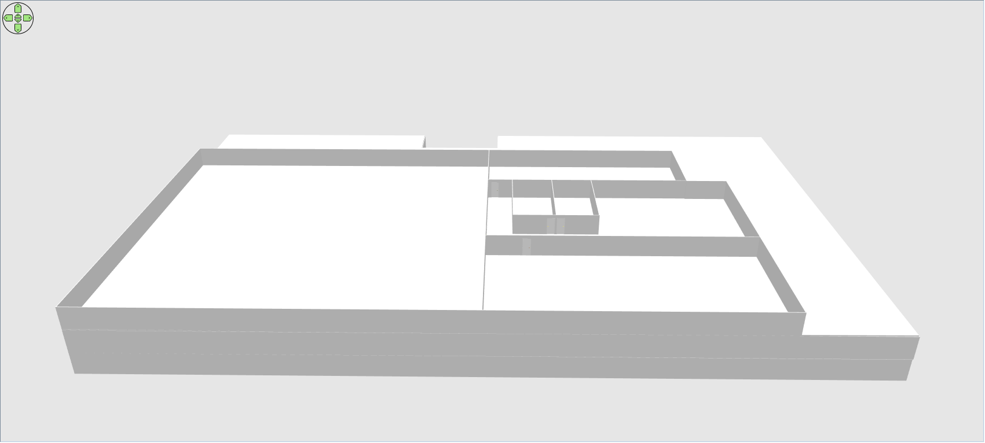

*3er Piso:*

plano:

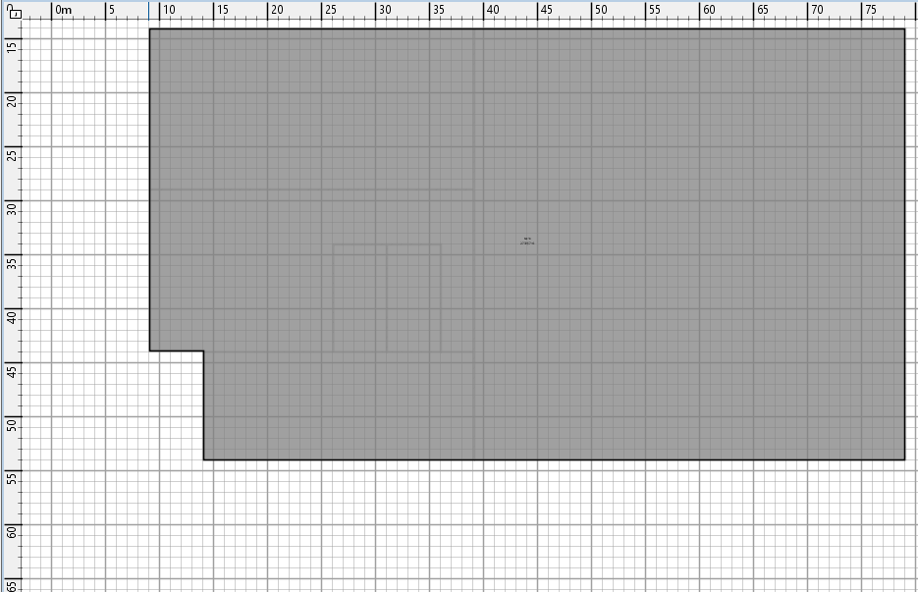

Modelo:

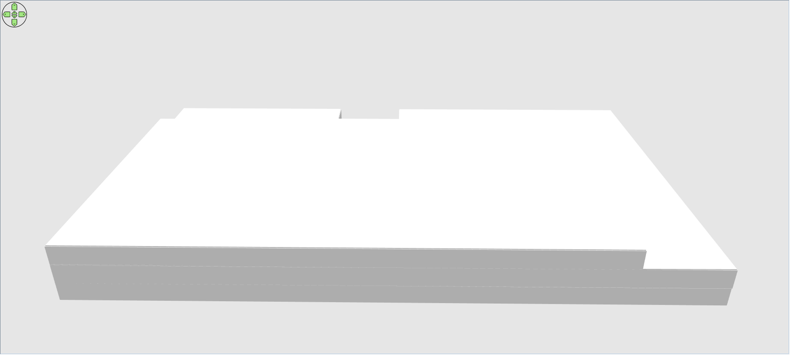

Desarrollo de Estructura

# Colocación de PCs

Diagramas

# Camino Crítico

# 

# 

Presupuesto

# Presupuesto

Precio PCs

Colocación de PCs

# Colocación de PCs

plano:

plano:

plano:

plano:

Medida de cables

# Medida de cables

# 